پروژه شماره 1 انتقال حرارت هدايتي
تاريخ تحويل: 91.1.19

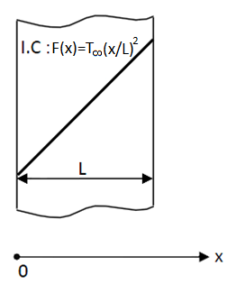
ديوارهاي با ضريب هدايت $k$ را در نظر بگيريد كه در فاصله $0≤x≤L$ قرار گرفته و از سمت $y$ نامحدود است. اين جداره در لحظه $t=0$ توزيع دمايي مطابق $F\left(x\right)=T_{∞}{\left(x/L\right)}^{2}$ دارد. اين جداره در مرز $x=0$ عايق حرارتي بوده و در مرز $x=L$ تحت ضريب انتقال حرارت جابجايي $h$ و دماي $T_{∞}$ با محيط تبادل حرارت مينمايد. همچنين درون ديواره توليد حرارت حجمي ثابت $\dot{q}$ برقرار است.

پاسخ مسئله را با استفاده از پارامترهاي بدون بعد
$$x^{*}=\frac{x}{L} , t^{*}=\frac{t}{L^{2}/α} , T^{*}=\frac{T}{T_{∞}}$$
و اعداد بدون بعد
$$q^{*}=\frac{\dot{q}L}{hT_{∞}} , Bi=\frac{hL}{k}$$
به صورت بي بعد ساده نماييد.
سپس مقادير ويژه را بهوسيلهي يك روش عددي مناسب محاسبه كرده و توزيع دماي درون جداره را بر حسب زمان بيابيد. مسأله وابسته به زمان را براي مقادير مختلف اعداد بدون بعد $Bi$ و $q^{*}$ حل نماييد. در مورد خطا و تعداد جملات مورد استفاده از سري بدست آمده براي محاسبه دما برای مقادير اعداد بدون بعد مختلف بحث كنيد.

موفق باشيد.

